Региональный Роскадастр напоминает волгоградцам о возможности электронного обращения

Филиал ППК «Роскадастр» по Волгоградской области напоминает, о возможности обращения граждан посредством электронной Платформы обратной связи (ПОС). Перейти на ПОС и отправить сообщение по интересующему вопросу можно на официальном сайте Росреестра (https://rosreestr.gov.ru/), Роскадастра (https://kadastr.ru/), через «Личный кабинет» заявителя на портале ЕПГУ (Единый портал государственных услуг), включая его мобильное приложение.
На главной странице сайтов найдите нужный баннер и напишите о своей проблеме.
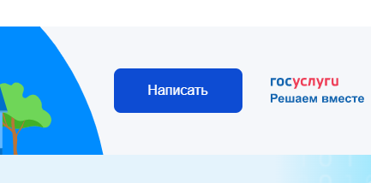
Модуль «Сообщения» ПОС обеспечивает регистрацию и обработку поступающих сообщений, информирование заявителей о статусе рассмотрения сообщений, получение заявителями ответов на сообщения в электронной форме.
Обработка и рассмотрение сообщений, поступивших в систему, происходит в течении 30 дней со дня регистрации сообщения.
В исключительных случаях срок рассмотрения сообщения может быть продлен, но не более чем на 30 дней.
«Необходимо отметить, что сообщения, поступающие посредством ПОС, не классифицируются как обращения граждан, в том числе юридических лиц, подпадающих под действие Федерального закона от 03.05.2006 № 59-ФЗ «О порядке рассмотрения обращений граждан Российской Федерации», – поясняет начальник административного отдела филиала ППК «Роскадастр» по Волгоградской области Александр Чичеров.

С уважением,
Голикова Евгения Валерьевна,
специалист по взаимодействию со СМИ
Роскадастра по Волгоградской области
Tel: 8 (8442) 60-24-40 (2307)
e-mail: ekz_34@mail.ru
Мы ВКонтакте, Одноклассники, Телеграм

